BTS
CONCEPTION ET RÉALISATION DE SYSTÈMES AUTOMATIQUES

E4
CONCEPTION PRÉLIMINAIRE
D’UN SYSTÈME AUTOMATIQUE

2018

CORRIGÉ

Durée : 4 h 30 | Coefficient : 3

Ce document comporte 8 pages, numérotées de 1/8 à 8/8.
Dès que ce document vous est remis, assurez-vous qu’il est complet.

Choix d’un processus pour le remplissage des chariots

Étude ergonomique du système existant
Q1
Masse totale par jour = 2 480 × 7 × 0,2 = 3 472 kg / jour.
Acceptable car c’est inférieur au seuil de 7,5 tonnes/jour.

Q2
Nombre d’actions techniques par pâton : 2 ou 3 (saisir tenir poser) ; nombre de pâtons manipulés par une main : (2 480 / 60) / 2 = 21 / min soit 42 ou 63 actions techniques par minutes, supérieur au seuil.
Risque élevé de troubles musculosquelettiques ou problème d’ergonomie du poste.
Il faut aussi automatiser le poste de remplissage de pâtons.

Comparaison de 2 processus
Q3

Implantation de la solution 1
1 m
Zone d’arrivée possible des pâtons
Arrivée, départ des grilles
Arrivée, départ des chariots
Poste de dépose des pâtons
Poste d’attente de la grille pleine
Poste de transfert de la grille du stockage au remplissage
Poste de stockage des grilles vides
Poste de chargement de la grille pleine sur le chariot
Poste d’attente du chariot
Arrivée des pâtons
Dépose
pâtons
Transfert grille pleine
Chargement grille pleine
Déchargement grille vide

Q4

 | Processus 1 | Processus 2
Opérations manuelles restantes | Amenage des grilles  Amenage du chariot vide  Évacuation du chariot plein | Amenage du chariot vide  Évacuation du chariot plein
Nombre de postes | 6 | 4
Respect zone d’implantation | Non | Oui

Respect de la cadence demandée

Q5
Temps disponilbe pour déposer une rangée = temps pour mettre en forme 6 pâtons par les 2 bouleuses : 6 × 2,9 /2 = 8,7 s

Q6
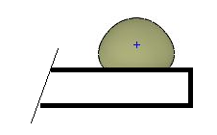
Point de départ
1
2
3
4
5
5
4
6
3’
6’
600
100
X
Z

Mouvement | Course (mm) | Durée
1 Descente suivant Z | 150 | 150 / 600 = 0,25 s
Saisie | / | 0,5 s
2 Montée suivant Z | 150 | 0,25 s
3 ou 3’ Translation suivant X | 600 + 7 × 100 = 1 300 | 1 300 / 600 = 2,2 s
4 Descente suivant Z | 150 | 0,25s
Libération | / | 0,5
5 Montée suivant Z | 150 | 0,25 s
6 ou 6’ translation suivant X | 1 300 | 2,2 s

Q7
Durée totale pour déposer la rangée dans le cas le plus défavorable : 6,4 s

Conclusion :
Avec cette solution 2, la cadence imposée par les bouleuse sera respectée puisque le temps totale nécessaire pour la dépose d’une rangée est largement inférieure au temps disponible.

Architecture matérielle

Technologie de manipulation

Q8
On écarte le parallèle et le scara car l’amplitude du mouvement nécessaire est trop importante par rapport à la portée maxi. Il reste le poly articulé, le cartésien.

Q9
Course verticale nécessaire de 1 570 mm.
Hauteur sous plafond de 2 700 mm.
Altitude du point le plus haut de la trajectoire : 1 930 mm.
Il reste 2 700 – 1 930 = 670 mm pour pouvoir installer le robot cartésien.
L’encombrement en vertical des robots est trop important ( encombrements Z, pour le S7 – 45 : 1 879 mm ; pour le strong 40 : 1 501 mm ; pour le strong 50 : 1 682 mm)

Q10
Bien que la position des rangées change sur le convoyeur et sur les grilles, et que le préhenseur doit rester parallèle aux convoyeurs de constitution des rangées, 4 axes (robot de palétisation) suffisent.

Q11
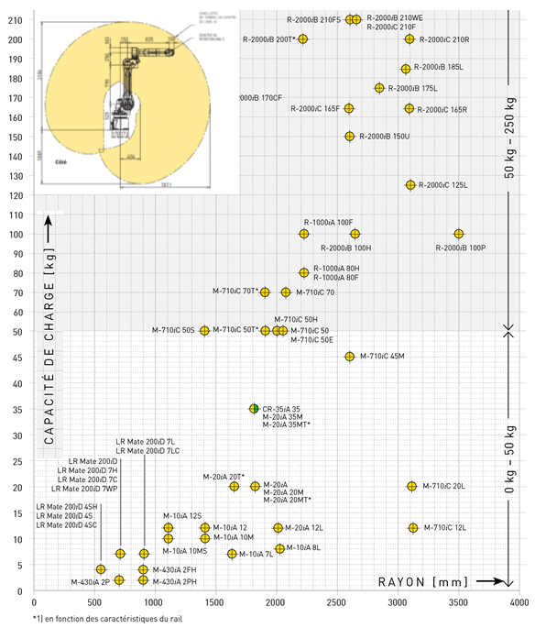

Référence du robot et justification :
M20iA : sa charge est de 20 kg (> 15,2 kg) et son rayon de 1 630 mm (> 1 300 mm).
Ce n’est pas un robot monté sur rail (pas les références en T).

Stratégie de remplissage de la grille et respect de la cadence

Q12
La solution 1, où c’est l’unité qui tire la grille, est moins intéressante car :
- il faut un préhenseur permettant à la fois de manipuler les pâtons et de manipuler la grille ;
- problème de faisabilité : difficile de prendre les grilles en bas du chariot ;
- la cadence risque de ne pas être respectée car il faut ajouter le temps pris pour aller chercher la grille et la tirer sur le support.

Q13

Trajectoires | ABA | ACA | ADA | AEA | AFA | AGA | AHA | AIA | AJK | KLM | MN | NOA
Durées solution 1 (s) | 1 | 2 | 2.3 | 2.7 | 3 | 3.4 | 3.7 | 4 | 2.7 | 1.8 | 1.8 | 1.7
Durées solution 2 (s) | 1 | 4.3 | 4 | 3.7 | 3.4 | 3 | 2.7 | 2.3 | 1.5 | 0.7 | 1.8 | 1.7

NOA
MN
KLM
AJK
AIA
AHA
AGA
AFA
AEA
ADA
ACA
ABA

0
5
10
Temps (s)
Trajectoires
Amenage
rangées

Pour la solution 1, la cadence imposée par les bouleuses n’est pas respectée lors de la dépose de la dernière rangée et le poussage. Le système n’a pas le temps de pousser la grille.
Avec la solution 2, la cadence est respectée. Le système a le temps de déposer la dernière rangée et de pousser la grille avant d’aller prendre la prochaîne rangée.

Choix d’une configuration matérielle pour la partie commande

Q14
Tableau des coûts matériels pour l’architecture de commande n° 1

Désignation du matériel | Quantité | Prix unitaire
IHM | 1 | 500 €
ATV 320 | 2 | 350 €
Moteur asynchrone | 2 | 300 €
Moteur brushless contrôlé par le robot | 2 | 4 500 €
Option de communication robot IHM ou automate programmable | 1 | 800 €
Coût total de l’architecture |  | 11 600 €

Tableau des coûts matériels pour l’architecture de commande n° 2

Désignation du matériel | Quantité | Prix unitaire
IHM | 1 | 500 €
ATV 320 | 2 | 350 €
Moteur asynchrone | 2 | 300 €
Option de communication robot IHM ou automate programmable | 1 | 800 €
Servo-variateur Lexium 32 | 2 | 1 200 €
Moteur brushless contrôlé par lexium 32 | 2 | 1 000 €
Automate programmable complet | 1 | 3 500 €
Coût total de l’architecture |  | 10 500 €

Choix du type d’architecture : architecture de commande n° 2

Q15
Option de communication (bus terrain) compatible entre le robot et l’automate programmable :
Modbus TCP

Équipements de sécurité

Q16
Risques mécaniques :
Écrasement | Happement,enroulement | Chocs | Perforation | Abrasion | Projections de pièces
x | x | x |  | x

Q17
Solution de protection par enceinte grillagée et barrière immatérielle.
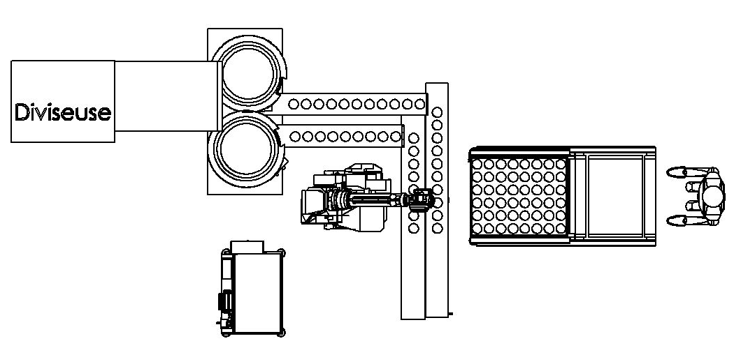
Diviseuse
Bouleuses
Armoire robot
Robot
Support grilles
Chariot
3800 mm
2400 mm
Légende :
Zone d’implantation
de l’unité
Enceinte grillagée
Barrière immatérielle
Q18
Coût de la solution par enceinte grillagée et barrière immatérielle :
Longueur grillage : 8 m environ
Coût = 160 x 8 + 2 100 = 3 380 euros.

Q19
Solution de protection par scrutateur laser et grilles résiduelles.
Diviseuse
Bouleuses
Armoire robot
Robot
Support grilles
Chariot
3800 mm
2400 mm
Légende :
Zone d’implantation
de l’unité
Scrutateur laser
Zone de protection
Grilles résiduelles
Q20
Coût de la solution par scrutateur laser et grilles résiduelles :
Longueur grilles résiduelles : 4,5 m donc coût = 4,5 × 160 + 4 800 = 5 520 euros

Q21
Conclusion sur le choix de solution de protection :
La solution enceinte grillagée et barrière immatérielle est plus intéressante financièrement.

